Viel Applaus war der Lohn
Junge Musiker in Bollschweil gestalten Weihnachtsfeier

Bollschweil (mgr). Mit mehre-ren Auftritten umrahmte die Trachten-kapelle Bollschweil die Weihnachtsfei-ertage in Bollschweil. Die Jugendkapel-le des Musikvereins erfreute die vielen Kinder und Erwachsenen mit einem gut gestalteten Singspiel während der Krippenfeier in der Pfarrkirche St- Hi-larius. Zur Einstimmung auf dei Feier-tage spielten die Musikerinnen und Musiker der Trachtenkapelle in der Friedhofskapelle die schönsten Weih-nachtslieder. Traditionell gestalteten der Männergesangverein „Eintracht“ und die Trachtenkapelle Bollschweil die heilige Messe am Stephanstag.
Zur Weihnachtsfeier hatte in diesem Jahr der Musikverein eingeladen. Die Möhlinhalle war bis auf den letzten Platz besetzt. Vorsitzender Hanspeter Moll begrüßte die Gäste, besonders Ge-meinderäte, Vereinsvorsitzende, den Ehrenvorsitzenden Josef Schweizer und die zahlreichen Ehrenmitglieder. Die musikalische Umrahmung des fest-lichen Abends übernahm die Jugend-kapelle des Vereins unter der Leitung von Dirigent Konrad Vonarb, der auch durch das Programm führte.
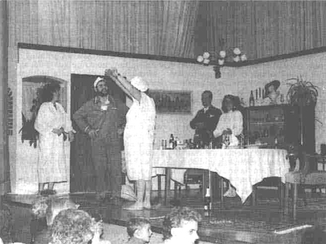
Zum Auftakt spielten die 42 jungen Musikerinnen und Musiker die Kom-position „Salute to Liberty“ von Jerry Nowak. Zur Weihnachtszeit passend war das Musikstück „Drei Könige“. Den festlichen Prolog sprach Ursula Schweizer. Bei den bekanntesten Weih-
nachtsliedern konnten alle mitsingen. Mit den Vorträgen „Yesterday“, „Sin-gendes Amerika“ und „Ain’t she sweet“
Eroberten die Jugendlichen endgültig die Herzen der Zuhörer. Das harmoni-sche Zusammenspiel ließ ein beachtli-ches musikalisches Niveau erkennen. Ein schwungvoller Abschluß gelang mit „Military Escort“ von Harold Ben-net. Gerne gewährte Dirigent Konrad Vonarb mit seinen Schützlingeneine Zugabe mit dem „Mango Cha Cha“.
Nach dem besinnlichen Teil des Abends stand das Theaterstück „Blau- es Blut und Erbsensuppe“ von Dieter Adam im Mittelpunkt, gut vorbereitet und einstudiert von der Laienspiel-gruppe Bollschweil. Die inzwischen er-worbene Erfahrung der vor einigen Jahren gegründeten Gruppe war deut-lich erkennbar. Die einzelnen Rollen waren hervoragend besetzt. Die Dar-steller Josef und Eva Sonner, Stefan und Franziska Mangold, Agnes Schwab, Andrea Schmieder, Berta Schätzle und Uwe Gehri verstanden es hervorragend, die schwierigen zwi- schenmenschlichen „Beziehungski- sten“ in einem turbulenten Familienle-ben in Szene zu setzen. Die Spiellei-tung lag bei Karl Dischinger. Als Souf-fleuse wirkte Petra Schink und für die Requisiten und Kostüme war Doris Steiger verantwortlich. Viel Applaus war der Lohn für die harte Probenar-beit.

Die Laienspielgruppe Bollschweil spielte bei der Weihnachtsfeier des Musikvereins das Theaterstück „Blaues Blut und Erbsensuppe“ von Dieter Adams. Für die hervorragende Darbietung erhielten die Darsteller begeisterten Applaus Bild: Meinrad Grammelspacher

Badische Zeitung vom 9. Januar 1992

